Wychowanie do życia w rodzinie. Klasa II A
Temat: Odpowiedzialne rodzicielstwo, to znaczy…
Każda para, każde małżeństwo ma prawo wybrać czas poczęcia swoich dzieci. Nie zawsze jednak wszystko jest zgodne z tymi planami, zdarza się, że poczecie dzieci jest zaskoczeniem dla rodziców, lub małżonkowie latami bezskutecznie starają się, by mieć dzieci. Odpowiedzialność za siebie i inne osoby polega na zaakceptowaniu tego, co przynosi życie i otoczeniu troską nie tylko swojego partnera, partnerki, ale także przyjęcia i zaopiekowania się rozwijającym się dzieckiem.
Metody planowania rodziny, oparte na wiedzy dotyczącej płodności nazywa się naturalnym planowaniem rodziny – NPR
Według Światowej Organizacji Zdrowia rozróżniamy następujące metody rozpoznawania płodności:
1.Metody jednowskaźnikowe:
– termiczna
- owulacji Billingsów (obserwuje się śluz szyjki i jego zmiany),
- Model Creightona (wystandaryzowana modyfikacja metody Billingsów).
2. Metody wielowskaźnikowe:
- metoda prof. Rötzera,
- metoda podwójnego sprawdzania,
- metoda Ligi Małżeństwo Małżeństwu.
3. Aparaty i urządzenia wspierające wyznaczanie faz cyklu kobiety:
- elektroniczne wskaźniki płodności odczytujące temperaturę,
-monitor dni płodnych na podstawie hormonów,
- programy komputerowe.
Metody NPR mają wysoką skuteczność, jednak jest ona zależna od dokładności osób je stosujących, jej reguły musza być konsekwentnie przestrzegane, opanowane pod kierunkiem wykwalifikowanych instruktorów, przy akceptacji obojga partnerów i znajomości własnego ciała.
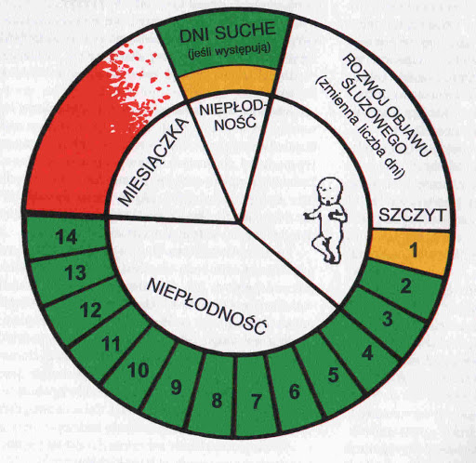 Metoda owulacji Billingsów.

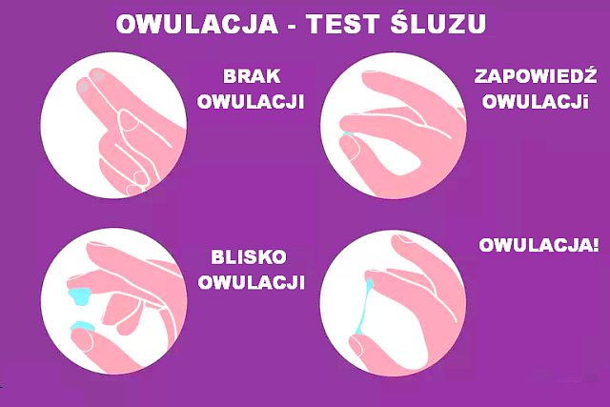

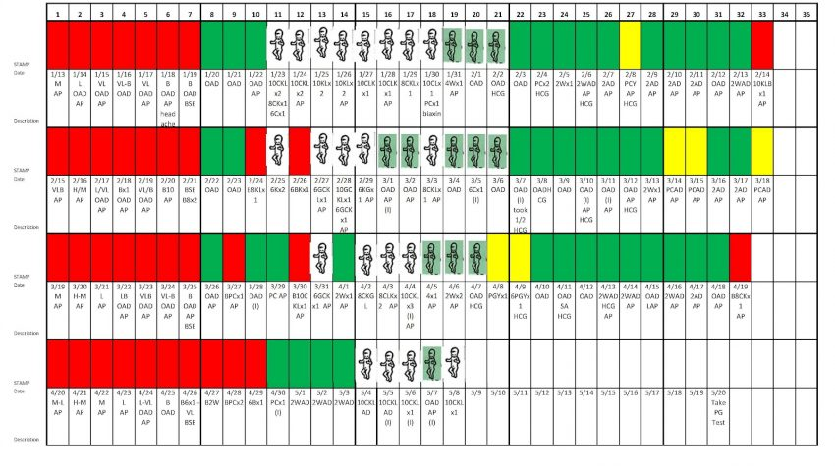
Model Creightona

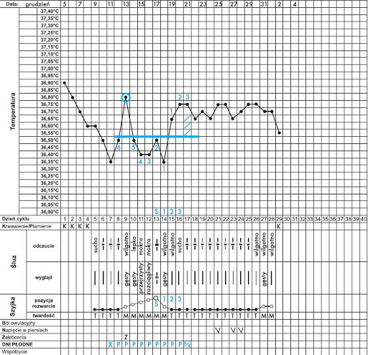
Metoda objawowo – termiczna (podwójnego sprawdzania).

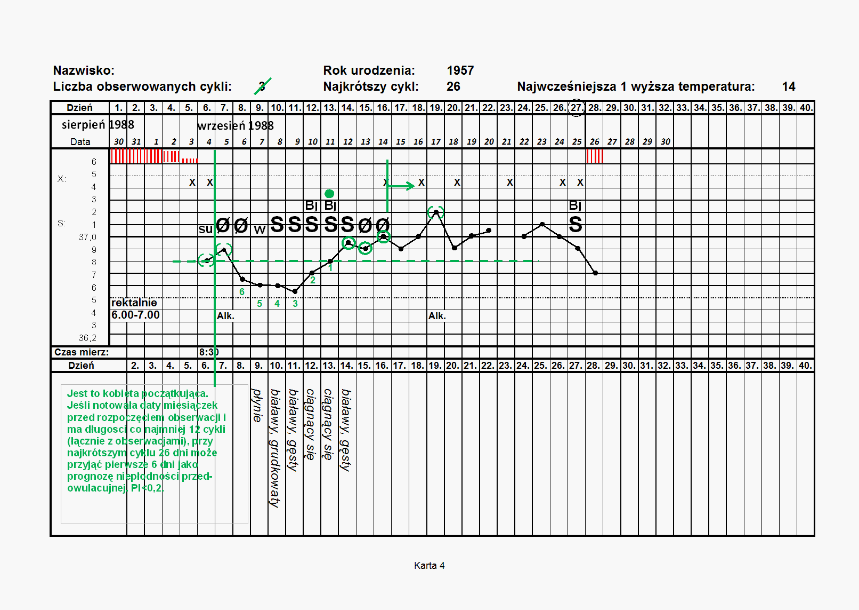
Metoda prof.Rotzera

